Участие родителей при подготовке коллективного творческого дела
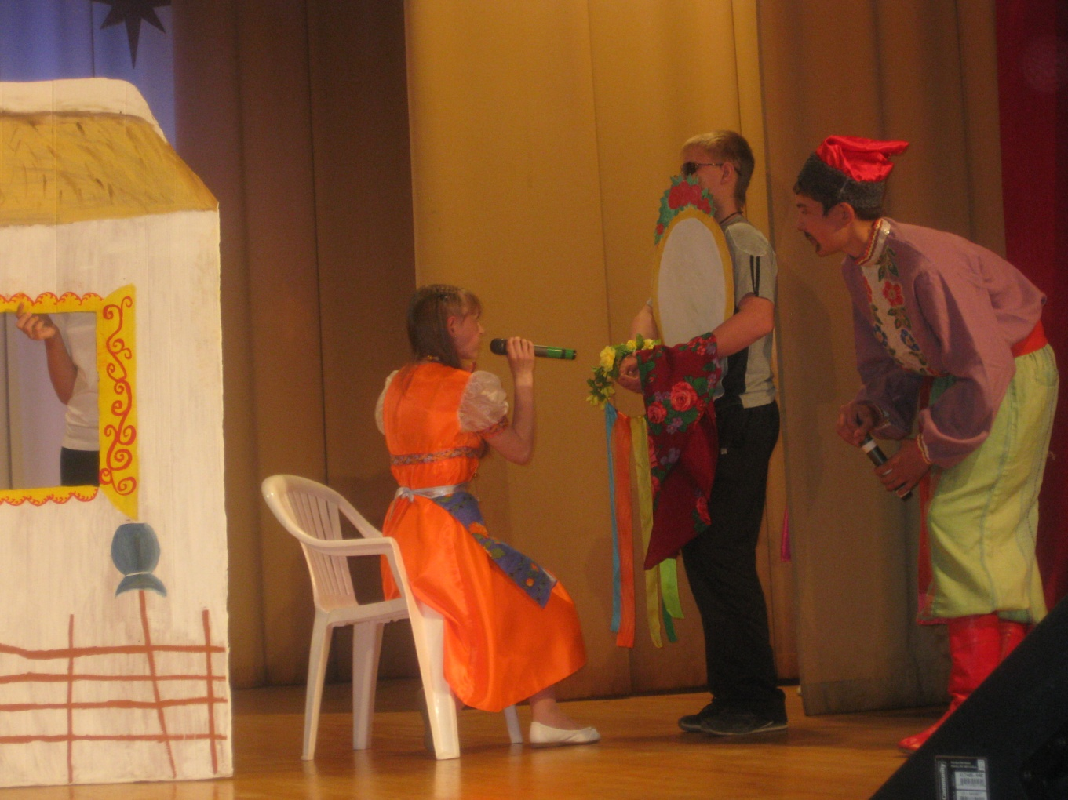
2011-2012 учебный год стал вехой в основании ещё одной школьной традиции – представление коллективного творческого дела, в подготовке и проведении которого принимают участие не только классные руководители и учащиеся каждого класса, но и их родители. С целью реализации целей и задач воспитательной работы школы запущен проект представления коллективного творческого дела в рамках «Фестиваля творчества». В течение всего учебного года каждый класс готовился к представлению, которое состоялось 24 мая 1-4 классы «Волшебный мир сказок» и 31 мая 5-11 классы «Музыкальный калейдоскоп» и стал незабываемым для всех его участников и зрителей. Вот уж где были представлены творческие способности ребят! Учащиеся начальных классов представили театрализованные представления «Волшебный мир сказок», где можно было увидеть сказки не только в старом изложении, но и на новый лад. Колобки, грибки, лисички и зайчики радовали зрителей своими замечательными сказками. Неоценимую помощь в подготовке и проведении представлений оказали родители учащихся. В представлении 5-11 классов зрителям особенно понравилось выступление учащихся 8а класса (классный руководитель Уткина Галина Дмитриевна), которые постарались показать традиции украинцев: национальные блюда, традиции проведения праздников, национальные одежды, танцы и песня на украинском языке – всё это дополнило театрализованное представление одной из сцен «Ночи перед Рождеством». При подготовке к выступлению неоценимую помощь оказала родительница Мосина Светлана Владимировна, которая стала режиссером проекта и сыграла одну из ролей в сценке. Но овации зрителей, несомненно, были отданы ребятам 10 класса, представившим знания по «Истории бала» и грациозно исполнивших бальные танцы, которые они изучали в течение 4 месяцев с хореографом Пермяковой Оксаной Георгиевной на занятиях кружка «Ритмика». Мы увидели ребят другими глазами: подвижные, шумные в обычной школьной жизни они предстали серьёзными, стройными, изящными. «Фестиваль творчества» - это ещё одна незабываемая страница в жизни каждого ребёнка и школы!

